文档10 数据维护从界面开发

从界面用来实现表数据的增，改，详情等相关操作，根据要维护的表不同，从界面开发可以分为：

1. 单表的维护（程序只要维护一张表的数据即可）。
2. 主从表的维护（程序需要维护两张或两张以上表的数据，例如进货，包含了“进货表”和“进货明细”两张表。

## 从界面运行风格

普通弹窗（模态窗）

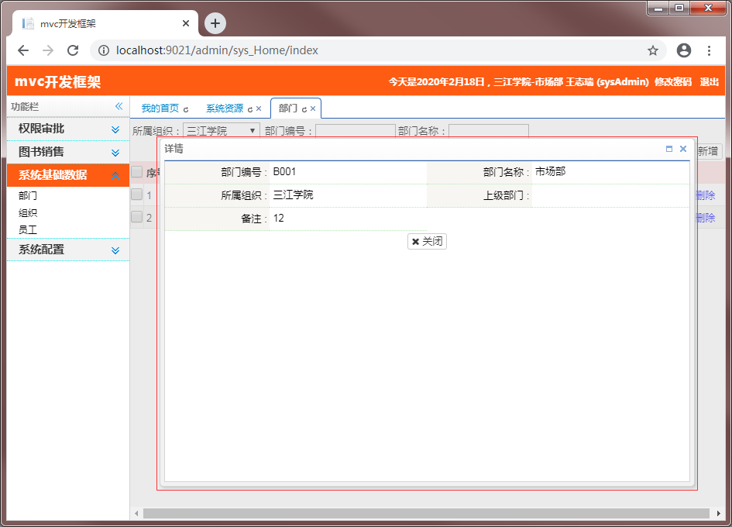

可以设定窗口默认最大化，当窗口内容比较多的时候选用。

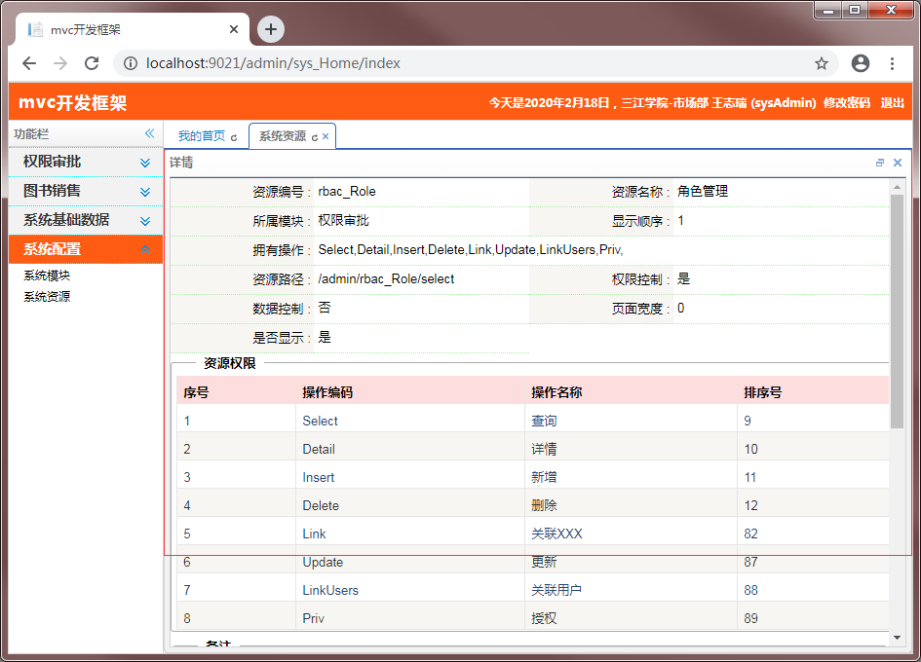

## 单表的从界面

以图书表为例：

### 提供相关的业务方法

1. 创建业务类“dbLibrary\bll\book\bks_Book.cs”，已创建则忽略。
2. 在业务类中添加如下的几部分代码：

**代码文件：code01.txt**

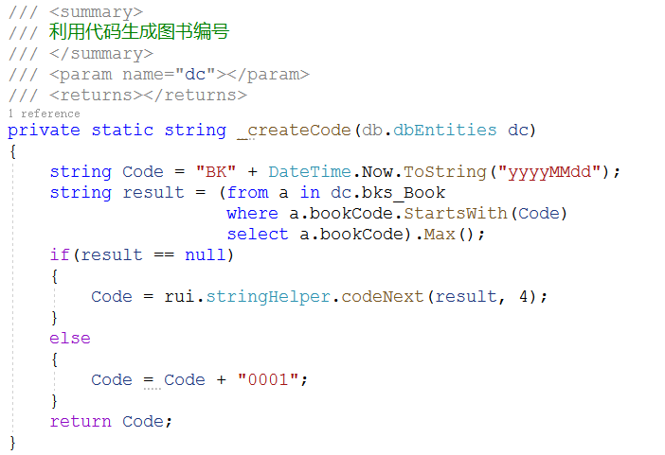

* **代码解读：**

1. 如果表的主键无需用户自己录入，则业务类中需要提供生成编号的方法。
2. 如果表内数据少，属于基础数据，则无需在生成的编号中加入日期信息，如果表内是业务单据，每天都会有数据，则生成的编号中需要加入日期，防止多了之后重复。
3. 生成编号的基本规则是先定义编号的前缀部分，有日期的加入日期信息，无日期的设定起始符号即可，设定编号中数字所占位数。
4. 从数据库中查询以编号前缀开始的最大值，如果没有，返回初始值，如果有，则通过codeNext生成下一个数值对应的编号。

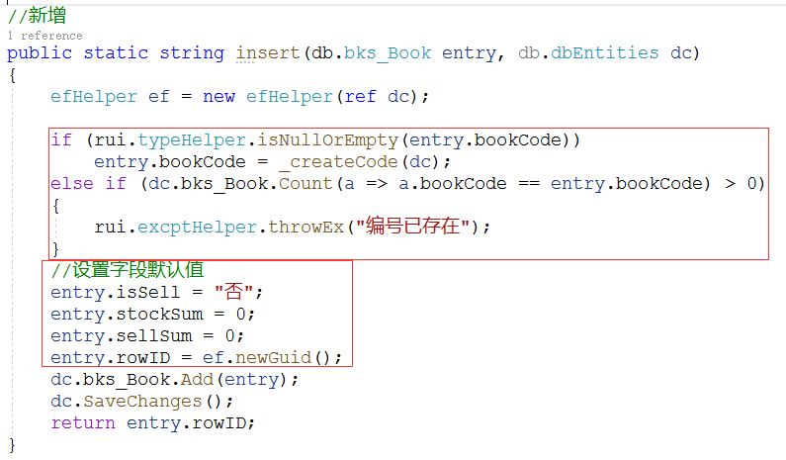

* **代码解读**

1. 判断传入的图书实体对象的“bookCode”属性是否有值，如果没有则调用自动生成方法，这种写法，图书编号可以做成用户录入的，如果无需录入了，在前端代码职工删除即可，业务类代码无需做调整。
2. 判断主键值是否重复，如果是用户手工录入的，需要通过该代码进行判断。
3. 设置无需用户录入字段的默认值。
4. 通过EF代码实现数据新增，并返回新增数据的rowID值。

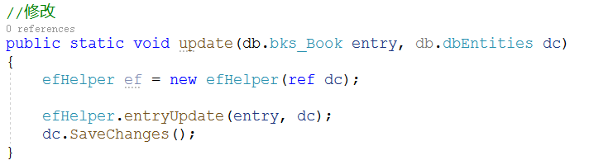

* **代码解读：**

1. 将传入实体通过封装的efHelper.entryUpdate实现数据更新操作，封装代码大家可以去学习查看
2. 该封装方式有一定的使用局限性，必须是UI提交的数据更新，并把提交数据通过模型绑定方式传给Action，如果不是UI的更新请求，不适合调用该方法进行数据更新。
3. 封装方法中需要获取UI传过来的数据来设定那些属性需要变更。

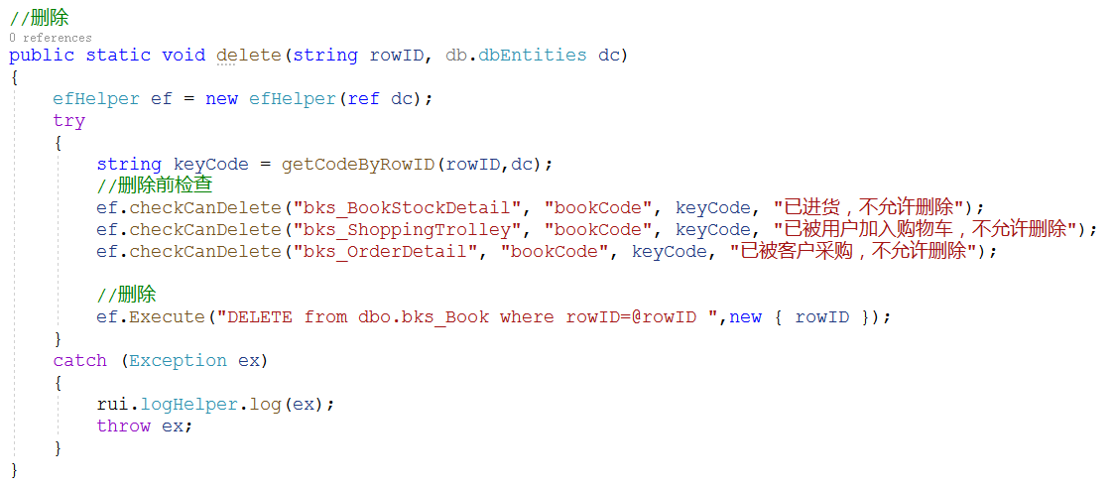

* **代码解读**

1. 利用传入的rowID获取图书编号。
2. 利用封装好的检查方法检查该图书编号是否在其它表内已经引用（如果某个图书已经有进货，则该图书不能删除，否则不满足数据完整性），那些表需要进行外键检查，则要根据项目的表结构来分析。
3. 调用删除方法进行删除，如果删除的时候需要删除多张表的数据，需要利用数据封装方法中提到的事务来写代码。

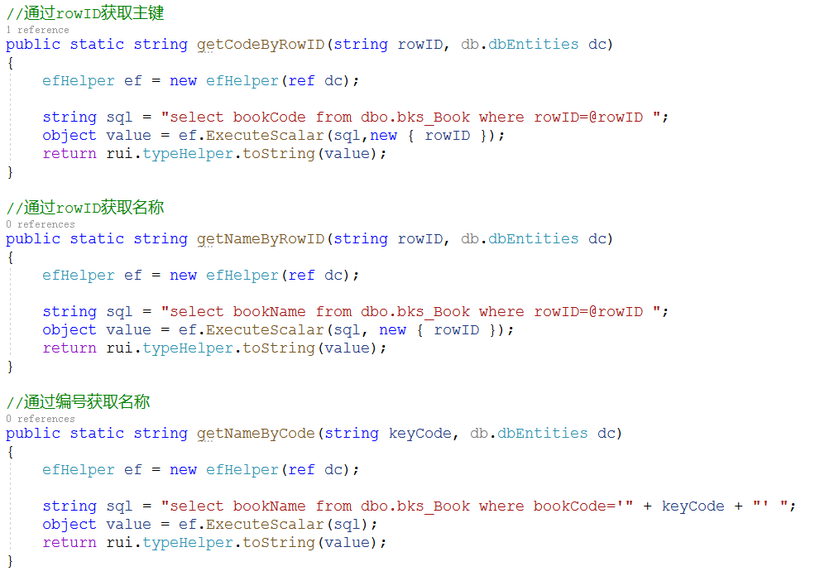

* **代码解读：**

1）这几个方法是业务类的辅助方法，主要方便其他业务方法能够利用rowID，code获取其它字段值的。

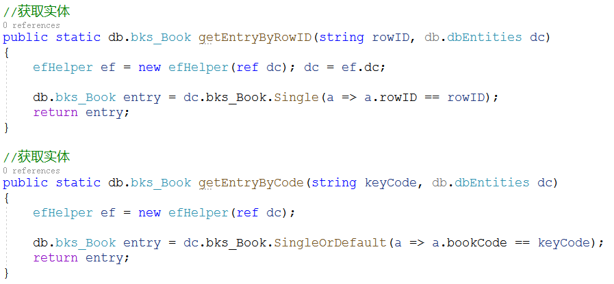

* **代码解读**

1）这几个方法是业务类的辅助方法，主要方天通过rowID和code获取实体对象的。

### 为EF的模型类定义meta类

1. 在dbLibrary\meta\book目录内创建bks_Book类，已创建则忽略。
2. 在类的前边加上“public partial”修饰符，修改命名空间为“db”。

3）在类内部定义private class metaData子类。

4）把EF所生成对应实体类内所有属性拷贝到metaData字段内部。

5）在所需属性上方加上[Display(Name ="展示名称")]特性和相关的数据验证特性。

6）在bks_Book的顶部加上“[MetadataType(typeof(metaData))]”。

**代码文件：code02.txt**

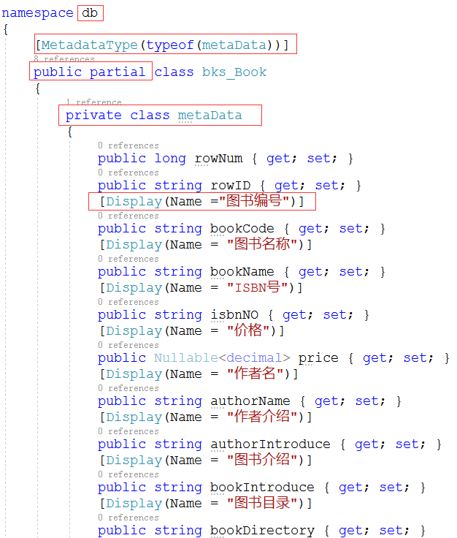

### 在控制器内添加对应的Action

**代码文件：code03.txt**

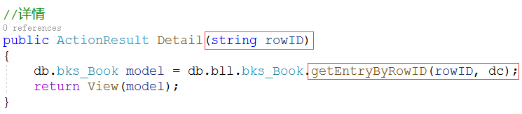

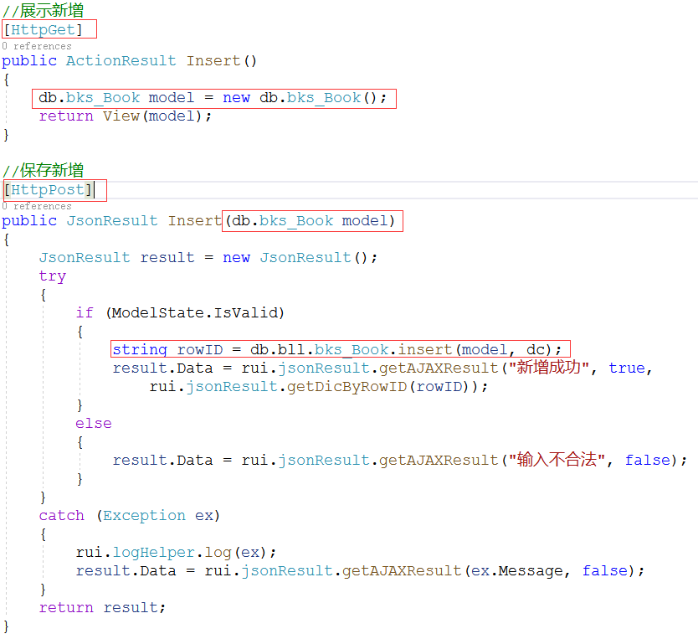

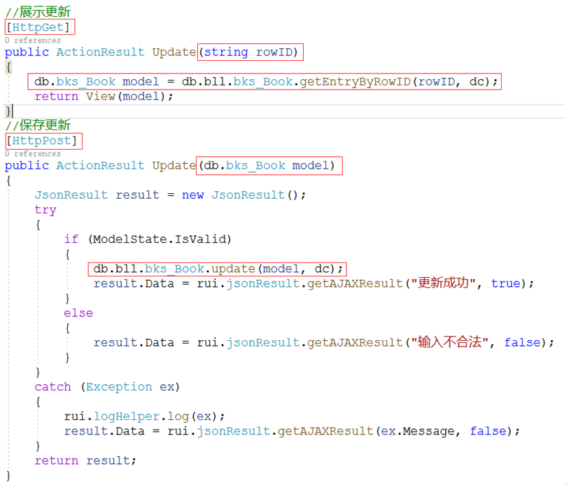

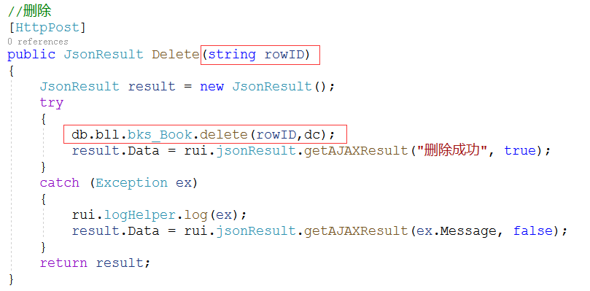

### 为Action添加强类型视图

为Detail，Insert，Update三个Action增加View，要求采用“强类型视图”。

**新增强类型视图前，一定要按照文档8.2替换掉视图模型，否则生成的视图代码可能不满足框架的需求。**

视图名称默认会填写，主要选择模板，模型类，并勾选“创建为分部视图”。

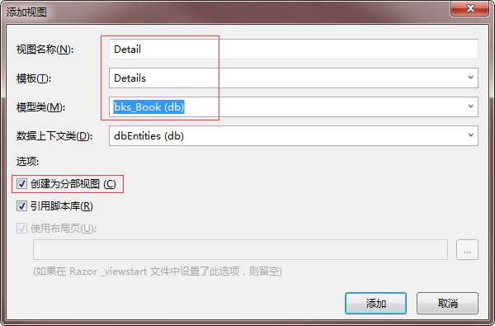

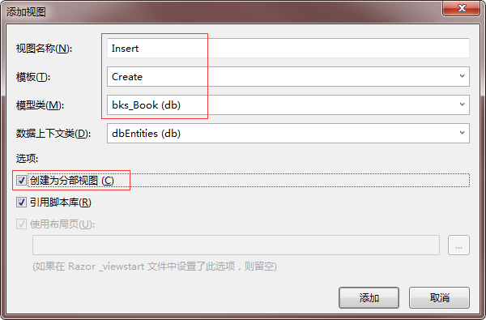

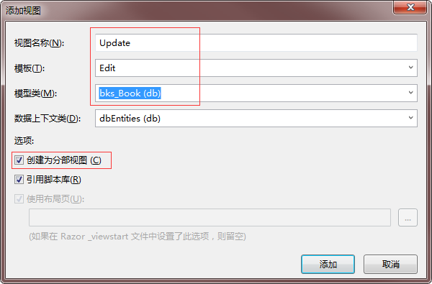

### 检查模板是否已替换

如果生成的代码是如下的风格，则代表模板已替换，否则删除模板未替换。

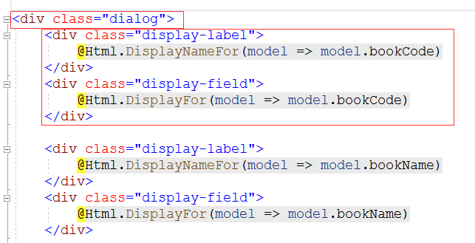

### 运行程序查看运行效果

运行后，发现详情，修改，新增界面已基本完成，但还存在如下的问题。

详情界面，外键字段未显示其对应的名称，有的多余字段不需要显示。

修改界面，相关字段未采用合适的控件。

新增界面，相关字段未采用合适的控件。

处理方法见见10.3介绍。

## 从界面的细节处理

### 字段隐藏问题

在从界面不需要的字段可以直接删除（修改界面主键字段不允许删除），如果不想删除，并且不想让其显示，可以在字段对应的两个div上加上“hide”样式。

例如详情界面，不想显示rowID，可以采用如下的方法：

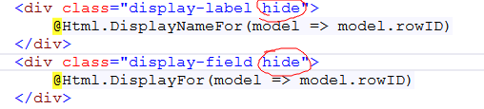

### 字段只读问题

如果在修改界面，不允许修改某些字段值，则在字段对应值的div上加入“read”样式。

例如在修改界面，不允许修改图书类别编号（主键默认是不允许修改的），可以采用如下的方法：

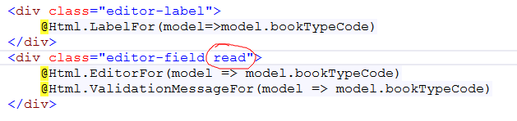

运行时就会出现如下图的效果：



### 字段跨三列问题

默认一行放两个字段，如果某些字段的值内容比较多，需要占三行，则在字段对应两个div上加上“three”样式。

例如remark字段，需要三行，则采用如下的方法：

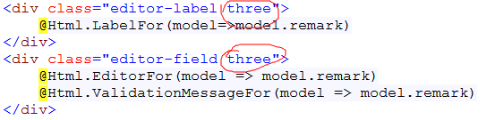

运行后就会出现如下图的效果：



### 字段跨四列问题

如果字段内容特别多，跨三列展示也不是很好看，可以采用跨四列方式，实现代码如下：

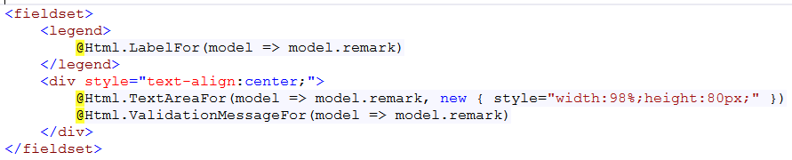

运行后会出现如下图的效果：

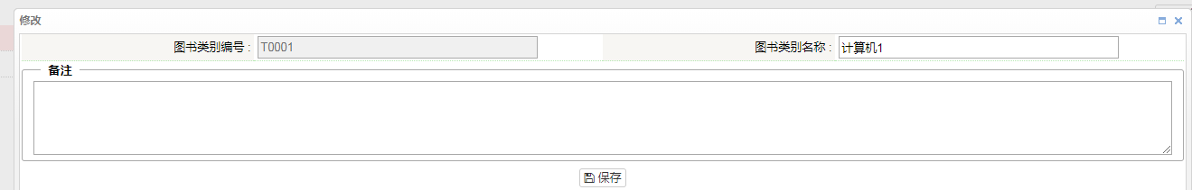

### 外键名称展示问题

如果表中含有外键字段，在详情界面，必须展示外键的名称，在新增和修改界面，必须采用下拉框。

详情界面展示外键的名称可以采用如下的方法：

以图书表的详情界面为例介绍如何处理图书类别名称的展示问题：

在详情的Action代码中，当获取到实体对象后，调用外键字段对应业务方法中的getNameByCode方法获取名称值，并赋值给外键字段，其它外键字段处理方法相同。

将出版社和供应商按照此方法进行处理。

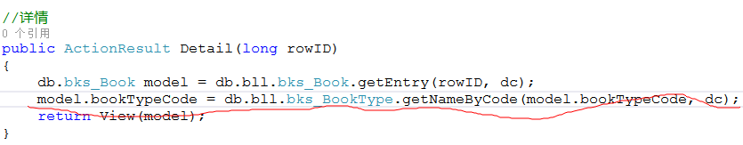

### 控件更换问题

强类型视图创建完毕之后，新增和修改界面，所有的表单默认都是文本框，需要根据字段特点换成合适的表单控件。

常见情况如下：

1. 外键字段，需要换成下拉框。
2. 日期字段，[换成@Html.TextBoxDateFor](mailto:换成@Html.TextBoxDateFor)
3. 文件上传，需要换成<input type="file" name="字段名" />
4. 富文本控件，换成uEditor – 细节内容后边有单独的专题介绍。

**辅助练习：**

1）完成图书类别，出版社，供应商的从界面的开发。

2）利用开发好的程序，为图书类别，出版社，供应商，图书表新增一些测试数据进去，查看程序运行是否有问题。

## 主从表的从界面

### 认识主从表

主从表就是某个表含有主表还包含明细表，有的时候有一个明细表，有的时候可能多个明细表，主表和明细表之间是两层关系，多于两层的如何处理开发，这里不进行介绍。常见的两层结构：

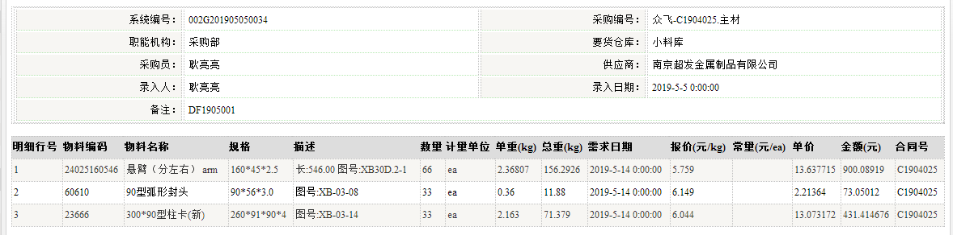

主表是采购订单，明细表是采购订单所要采购的明细。

多于两层的例子：

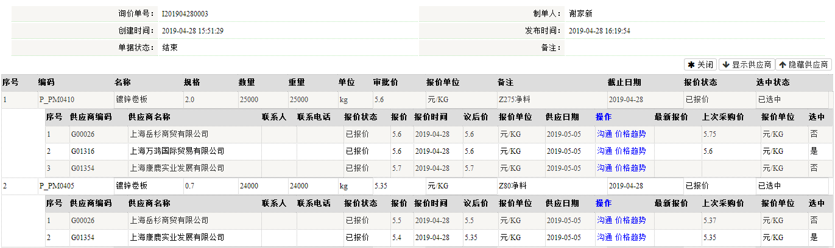

主表是询价单，第二层明细是询价单所包含的需要询价的物料明细，第三层明细是每个需要询价的物料所要询价的供应商明细（不同物料所要询价的供应商不相同）。

主从表的表结构设计要求，明细表中需要包含主表的主键，来实现明细数据与主表数据之间的关联。

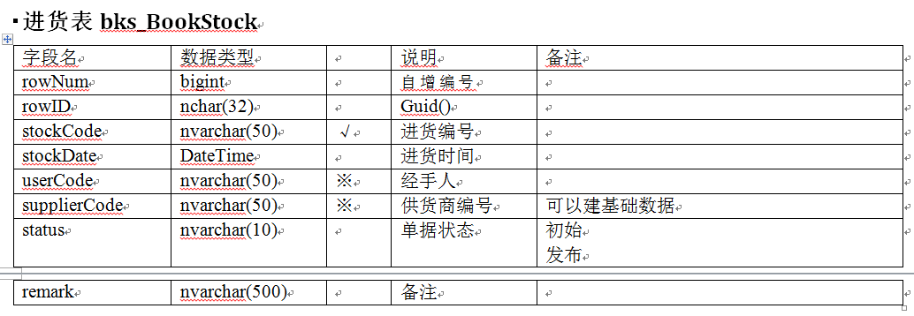

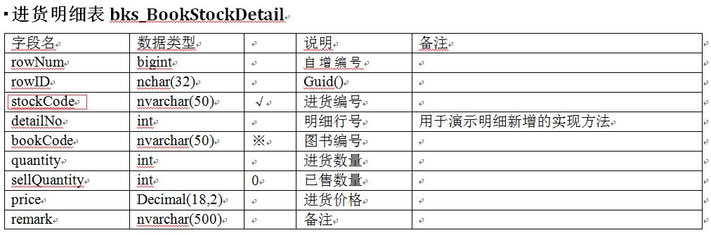

### 主从表开发思路介绍

主从表开发方法就是在单表维护的基础上扩展而来，是在主表从界面中嵌入了明细表的主界面，明细表主界面展示数据的时候，需要通过主表的主键来过滤明细数据行，只展示该主键下的明细数据行。

在主表详情从界面中，嵌入明细表的列表数据展示（明细表的主界面）。

在主表新增从界面中，只能新增主表的数据，这个时候，主表记录未创建，明细表数据无法挂载关联的主键值（如果主表新增要和明细表一起新增也能够实现，就是会麻烦一些）。

在主表修改从界面中，嵌入了明细表的列表展示（明细表的主界面），通过明细表的主界面实现数据的新增、修改、删除操作。

明细的新增，修改和删除有的做法和主表相同，有的差别有点大，这里列出各种常用的方法：

**新增实现的方法**

1. 明细新增方法1：点击“新增”后，弹出新增界面，并将主表主键传入明细的新增界面，点击保存后把数据保存到明细表中。
2. 明细新增方法2：点击“新增”后，不弹出新增界面，通过AJAX调用新增Action（传入主表主键）完成明细新增(明细表的主键必须是主表主键加上明细行号的才可以使用才方法，如果明细表主键是入库编号+图书编号，就不适合这样方法，新增的时候无法确定图书编号的值)，在明细表的列表界面，为明细的其它字段提供批量保存功能，完成对相关字段的修改功能（类似主表的批量保存，当明细表的字段少的时候，适合采用此方法）。
3. 明细新增方法3：点击“新增”后，弹出一个列表选择界面（例如进货单据，单击“新增”后，会弹出图书的列表界面，可以勾选多个图书），勾选多个图书后，点击“保存”时，调用父页面的图书选择完毕JS方法，并传入勾选的多个图书数据，通过AJAX调用明细表的批量新增Action（传入主表主键和勾选的多个图书编码），完成批量明细的新增，新增后，其它字段通过批量保存来录入数据。

**修改实现的方法**

1. 明细修改方法1：点击“修改”后，弹出明细的修改界面，并将主表主键传入明细的修改界面。
2. 明细修改方法2：提供批量保存功能。

**删除实现的方法**

1. 和主界面的删除方法一样，通过传入明细行的rowID值实现数据删除。

### 完成进货单据的开发

进货单据包含了进货主表和进货明细表，左侧导航栏只需要保留进货单据的链接，进货明细表要随着进货主表一起完成数据的维护操作，具体的实现方法如下：

#### 完成进货主表的开发

采用单表的方式完成主界面和从界面开发。

**注意事项：**

新增的时候需要通过如下的代码获取经手人。

新增的时候设置单据状态为“初始”，该字段不允许用户通过界面录入。

**注意：**表中的字段，有的字段是需要用户录入的，有的字段是程序控制的，这些字段新增的时候需要设定对应的默认值，因此要根据字段的特点进行调整。

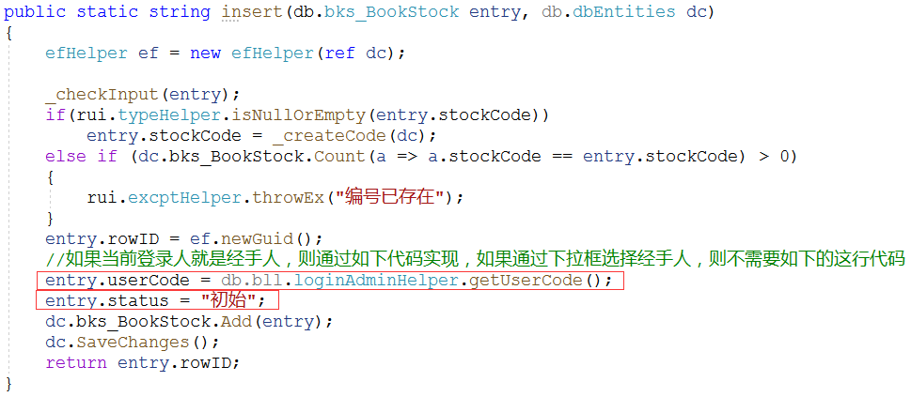

#### 完成进货明细表的开发

采用单表的方式完成主界面和从界面开发。

**注意事项：**

业务类中自动生成编号需要进行调整，根据主键的进货编号生成明细的明细行号（同一个进货单的明细行号是连续的，和自增列不一样），如果明细表的主键是（入库编号+图书编号），则无需该编号自动生成的方法，但是新增方式2也不适合这样的表结构设计。

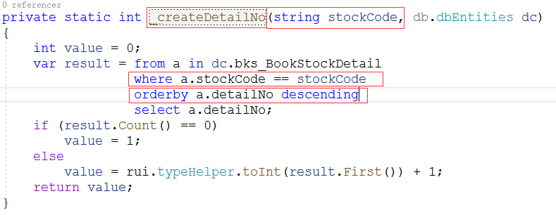

新增的业务类，调用该方法生成明细行号，新增的业务代码如下：

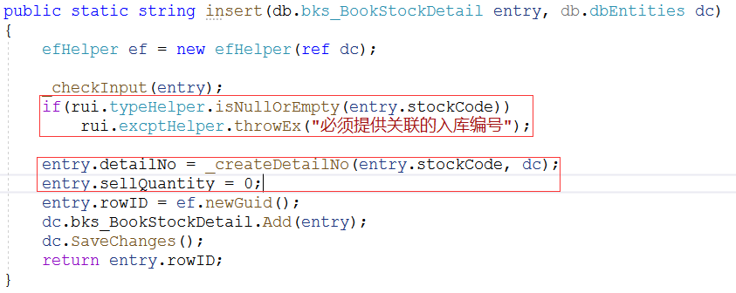

UI界面中，进货编号需要只读，已售数量需要删除，新增的时候默认0，不允许在新增和修改的时候人工修改。

#### 主从表对接方法

通过下面的方法完成进货表主表和进货明细表的对接，将进货明细的主界面对接到进货主表的从界面中。

1. 打开进货明细表的控制器，并参考如图修改“Select”内的代码。

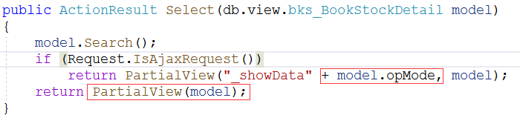

* **代码解读**

1. 明细表的主界面不管什么请求都要返回局部视图。
2. 当嵌入主表的详情时，明细表的操作里边只能显示详情，当嵌入主表的修改时，明细表的操作里边会显示修改和删除，因此明细表会有两种不同的展示要求，这里通过opMode来设置要返回的列表风格。
3. 打开明细表的视图目录，按照如下要求进行操作

1）在里边复制两个_ShowData，分别修改名称为“_ShowDataDetail.cshtml”,“_ShowDataUpdate.cshtml”。

2）_ShowDataDetail.cshtml是在进货主表详情的时候需要嵌入的列表视图，在操作列只保存“详情”操作按钮。

3）_ShowDataUpdate.cshtml是在进货主表修改的时候需要嵌入的列表视图，在操作列中保留性情，修改，删除三个操作。

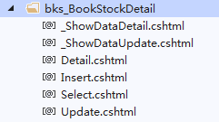

1. 打开进货明细的Select视图，按照如下要求进行内容调整
2. 把@sectionHeader标记删除，分布视图内不能使用母版页占位符填充功能。
3. 按照如下代码修改Search标记内的代码

<span>@Html.HiddenFor(a => a.stockCode)</span>

<span>@Html.HiddenFor(a=>a.opMode)</span>

1. 在RenderPartial方法参数后边加上Model.opMode



1. 把搜索按钮删除，把新增按钮拷贝到进货表Update视图的保存按钮边上，修改新增为“新增明细”，并把data_show属性删除，把toolbar删除。

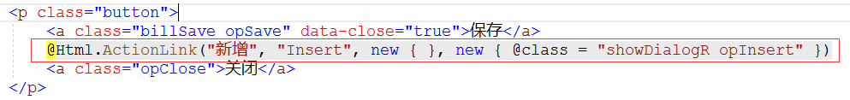

1. 将明细列表嵌入到进货主表的详情中

打开” bks_BookStock”的”Detail”视图，在页面底部加入如下代码：

<fieldset>

<legend>进货明细</legend>

@{

Html.RenderAction("select", "bks_BookStockDetail", new { stockCode = Model.stockCode, opMode = "Detail" });

}

</fieldset>

opMode=“Detail”用来嵌入为详情定义的列表界面“_showDataDetail.cshtml”。

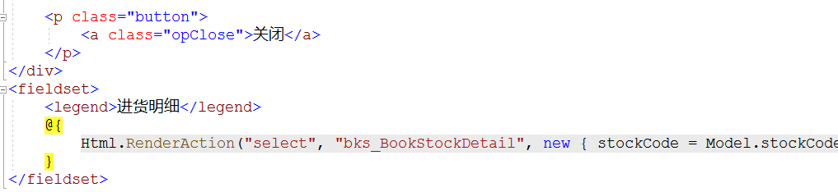

运行后的查看进货主表的详情效果如下：

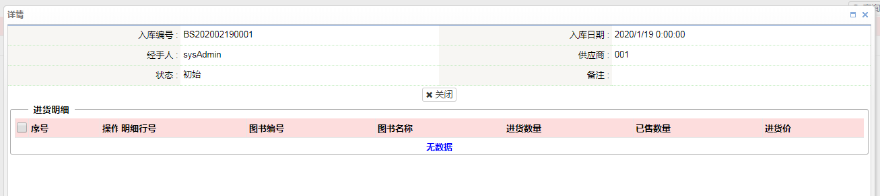

1. 将明细列表嵌入到进货主表的修改中

打开” bks_BookStock”的”Update”视图，在保存按钮下边加入如下代码（一定要放在form标签内部）：

<fieldset>

<legend>进货明细</legend>

@{

Html.RenderAction("select", "bks_BookStockDetail", new { stockCode = Model.stockCode, opMode = "Update" });

}

</fieldset>

opMode=“Update”用来嵌入为修改定义的列表界面“_showDataUpdate.cshtml”。

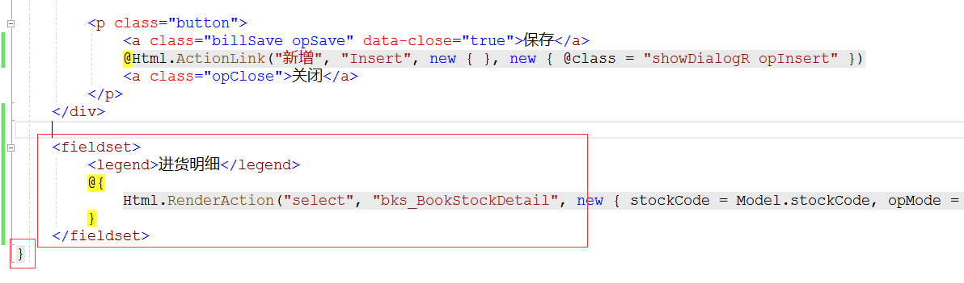

运行后效果如下：

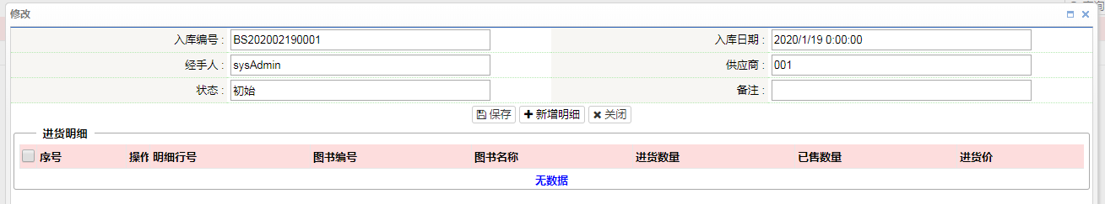

#### 弹窗新增明细行（新增方式1）

弹出新增进货明细，和单表的新增明细做法差不多，唯一的区别就是打开新增界面的时候，需要把主表的主键值传入明细的新增界面，实现方法如下：

1. 主界面修改视图的新增按钮换成如下的代码即可实现主表主键值的传入：

@Html.ActionLink("新增明细方式1", "Insert", new { stockCode=Model.stockCode }, new { @class = "showDialogR opInsert" })

1. 修改进货明细表的“Insert”Action代码来接受传入的主表主键值，并赋值给模型属性。

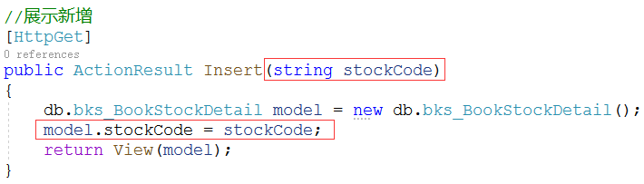

3）设置Insert视图中StockCode表单为只读或者隐藏。

4）其它代码和单表的类同。

5）运行效果如下：

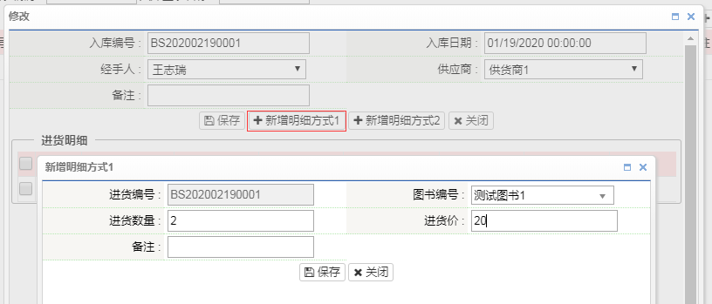

#### 直接新增明细行（新增方式2）

单击“新增”的时候，通过AJAX请求直接调用明细新增Action（传入进货编号），自动插入一条数据（明细行号字段自动生成，其它字段设置默认值），这种方式适合明细表的主键是“主表主键+明细行号”的类型（其它字段必须允许Null），新增时明细行号需要根据该单据已有的明细行号自动累加，其他字段通过明细列表批量保存的方式完成数据修改与保存，实现方法如下：

1. 在“新增明细方式1”后边增加一个“新增明细方式2”的按钮，代码如下：

@Html.ActionLink("新增明细方式2", "Insert","bks_BookStockDetail", new { stockCode = Model.stockCode },new { @class = "billOp opInsert",data_msg="确认新增",data_reflesh="true" })

1. 其它字段的值通过批量保存来设定，或者通过修改来设定。
2. 运行效果如下：

修改列表的排序规则是明细行号升序。

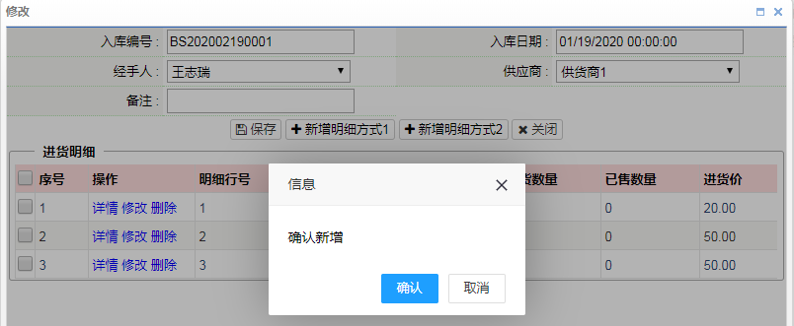

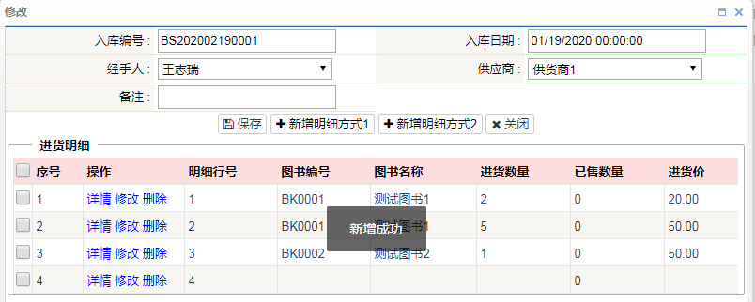

#### 批量选择新增明细行（新增方式3）

批量选择，就是点击“新增”的时候，弹出一个图书选择界面，勾选多个图书后，单击“确认选择”后，把勾选的多个图书信息回传回去，利用主键值和回传的选择数据，批量向明细表插入数据（需要提供批量新增Action），具体运行流程如下。

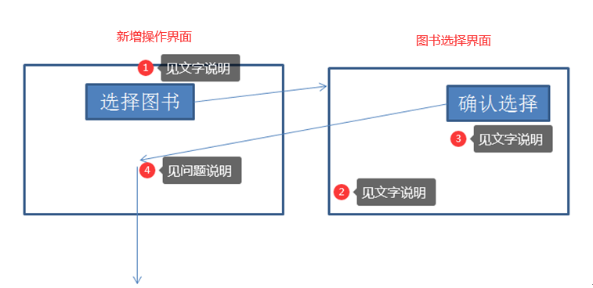

**建议：**单独做一个图书选择主界面，定义单独的列展示（如果展示的列一样也可以共用），主界面的视图模型可以共用。

**流程说明：**

* 1. 点击“选择图书”后，获取该页面的进货编号，通过代码弹窗显示图书选择界面，并传入进货编号。
  2. 在数据模型中增加接收数据的属性，根据接收的属性筛选需要显示的图书。
  3. 确认选择后，将勾选的图书编号回传给“新增操作界面”。
  4. 接收回传的数据，并通过AJAX调用控制内的批量新增图书的Action。

**实现代码：**

1. 修改图书的视图模型，加上支持接收选择有关的数据。

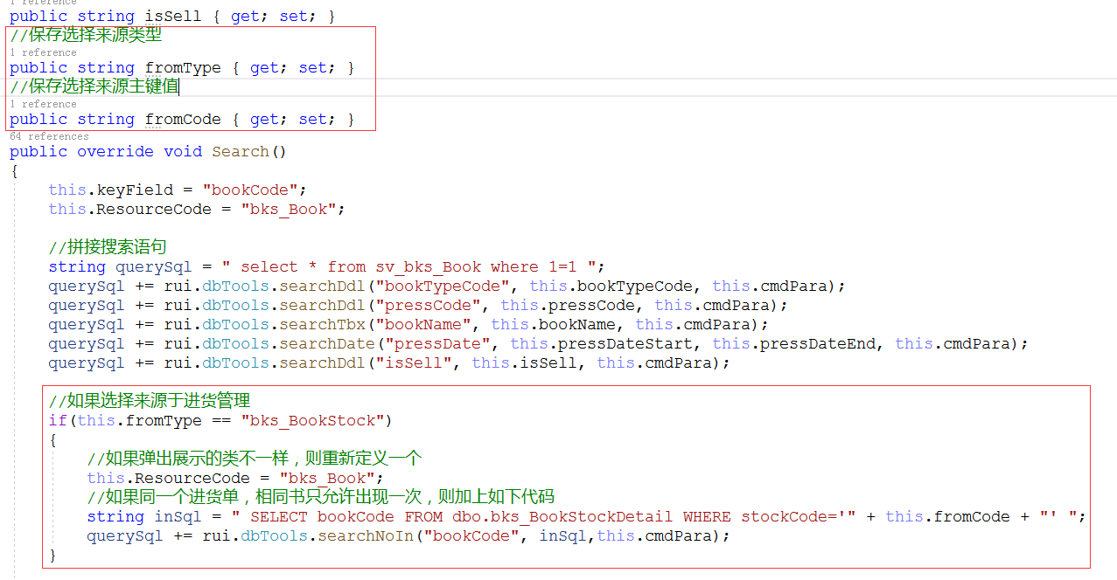

1. 构建图书选择展示主界面

1）找到“select_Dlg”控制器（把选择有关的都放在这个控制器中，方便共用），在内部加入如下的代码

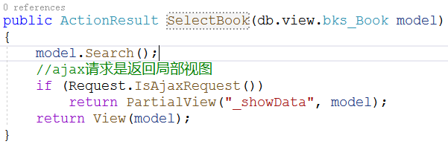

2）并为其创建视图文件，按照如图下调整代码

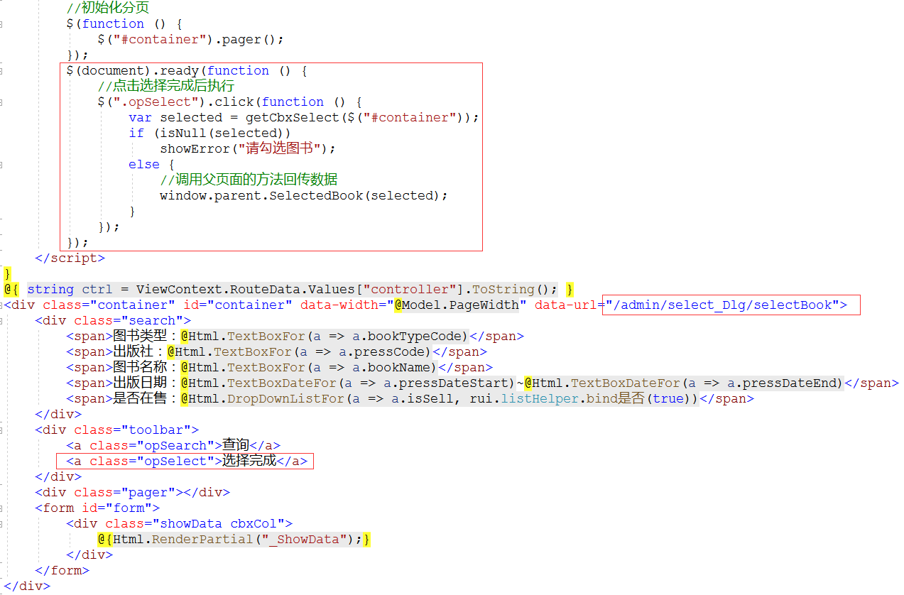

3）在“Shared”目录内的“_ShowDataLink.cshtml”复制到“select_Dlg”视图目录中，并把名称修改为“_ShowData.cshtml”，这个是已经定制好的不包含操作的列表视图。

1. 添加批量新增图书的业务类

在“bks_BookStockDetail”业务类中添加如下的代码：

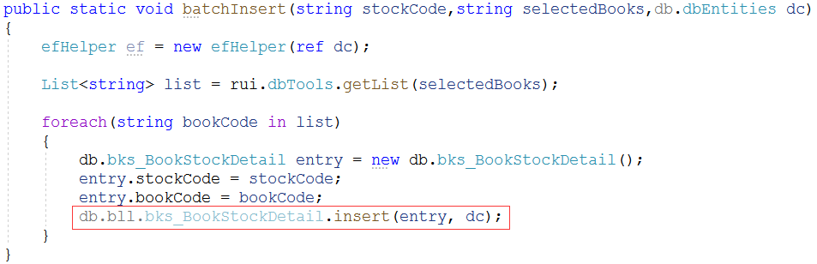

* **代码解读：**

1. 将传入的多个图书编号拆成集合
2. 对集合进行遍历，构建实体对象
3. 将实体对象传入新增方法实现新增。
4. 增加批量新增的Action

在“bks_BookStockDetailController”控制器中加入如下的Action

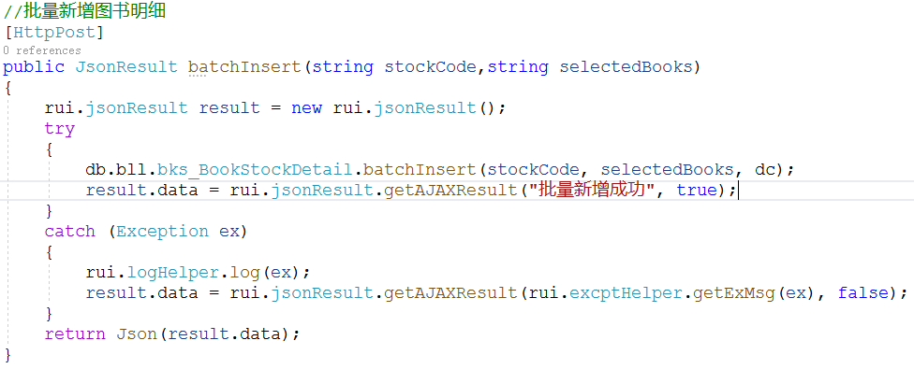

1. 为新增也买你添加新增按钮

打开“bks_BookStock”目录内的“Update.cshtml”视图，在“新增明细方式2”下方添加如下的代码：

@Html.ActionLink("新增明细方式3", "Insert", "bks_BookStockDetail", new { stockCode = Model.stockCode },new { @class = "selectedBook opInsert", data_stockCode=Model.stockCode})

为按钮定义“.selectedBook”选择符，并附加data-stockCode属性用来保存当前入库编号。

1. 为新增页面编写流程图中的第一步和第四部的JS代码。

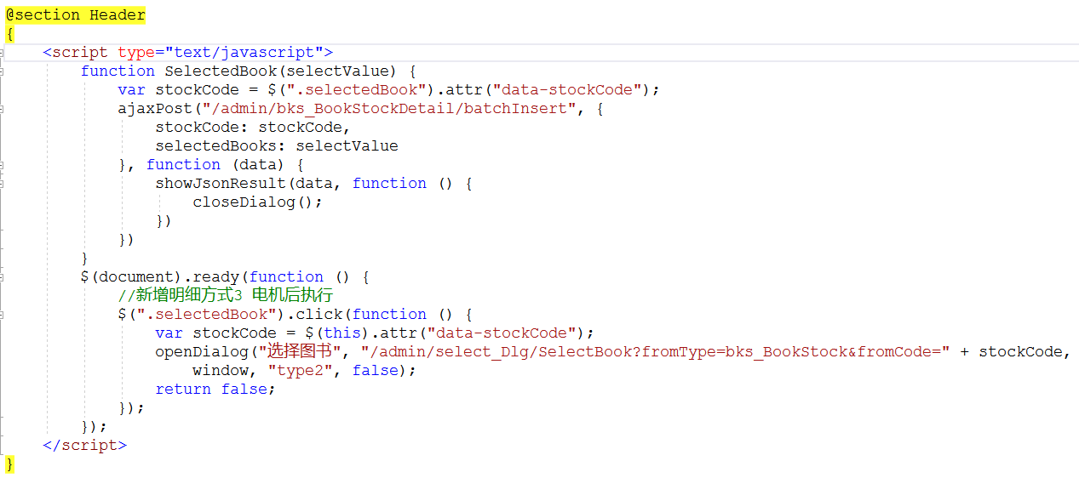

* **代码解读：**

1）当“.selectedBook”被点击的时候，获取入库编号，调用openDialog封装方法展示对话框，并调用return false;

2）为对话框定义回调函数SelectedBook，接收传入的选择结果，获取入库编号后，将入库编号和传入的选择结果，通过AJAX请求传给批量新增Action。

3）请求成功后，关闭选择对话框。

1. 运行效果如下：

运行前先把该单据的明细数据删除，否则数据少可能都被添加过了。

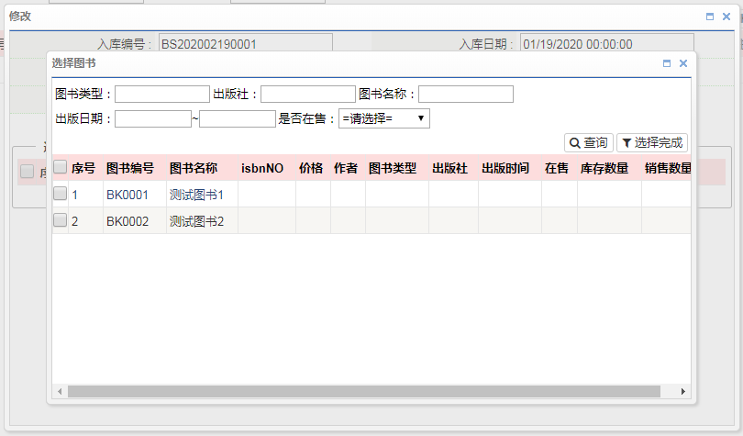

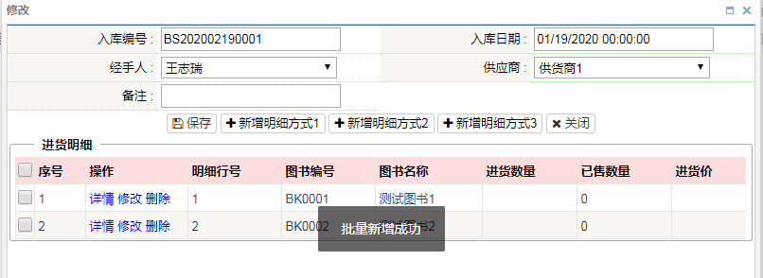

#### 明细数据的批量保存

明细批量保存，类似主界面的批量保存，无需单独提供批量保存的Action，只需把明细列表数据的获取的代码放到主表的“Update”Action中，保存主表数据的时候一起完成明细的批量保存即可。

#### 弹窗修改明细行

弹窗修改实现工作和单表的实现过程一样，只要把入库编号和图书编号设置为只读即可。

#### 明细行的删除

删除的实现方法和单表的删除一样。

## 进货单据的批量发布问题

进货单据是业务单据，单据中提供了“初始”和“确认”两个状态，初始状态代表进货单据未生效，还允许删除和修改，确认状态，代表该单据数据无误，后期只能查看不能修改和删除，因此还需要完成如下的工作：

1. 完成单据的批量发布功能。
2. 删除的时候增加检查，如果已经发布允许删除。
3. 如果单据已发布，不允许进行修改和删除操作。